函数拟合实验报告
一、函数定义
我选择拟合以下复杂函数：
$$f(x)=0.5sin(5x)+0.3cos(3x)+0.2x^{2}−0.1x,x∈[−2,2]$$
这个函数具有以下特点：
包含正弦、余弦等非线性成分；
包含二次项，具有非周期性特征；
包含线性项，具有非对称性，整体呈现复杂形态；
在定义域[-2, 2]上具有丰富的波形变化。
因此，该函数具有较高的拟合难度，适合用于验证神经网络的表达能力。
二、数据采集
在区间 ([-2, 2]) 上进行采样，构建训练集和测试集：
训练集：从区间内随机采样 2000 个点
测试集：均匀采样 500 个点
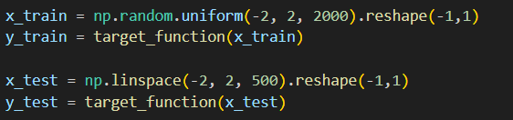
同时，为提高训练稳定性，对数据进行了如下预处理：
输入归一化：将 (x) 缩放至 ([-1,1])
输出归一化：对函数值进行尺度缩放。
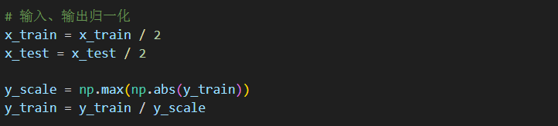
三、模型描述
3.1 网络结构
本文采用一个多层前馈神经网络，其结构如下：
输入层：1维（输入变量 (x)）
隐藏层1：128个神经元 + ReLU激活函数
隐藏层2：128个神经元 + ReLU激活函数
输出层：1维
此外，为提升模型的拟合能力，引入残差结构：
$$\hat{y}=F(x)+x$$
其中F(x)为神经网络输出。
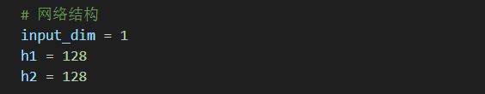
3.2 参数初始化
采用He初始化方法：
$$W∼N(0,\frac{2}{n})$$]
以适应ReLU激活函数，避免梯度消失或爆炸。
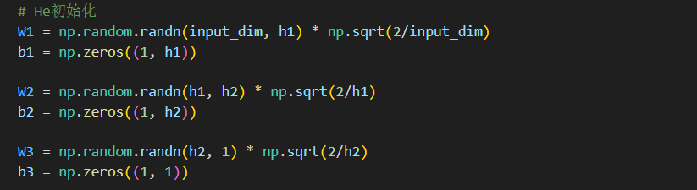
3.3 损失函数
采用均方误差（MSE）：
$$L=\frac{1}{n}\sum{(}y−\hat{y})^{2}$$
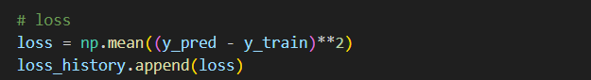
四、实验结果
采用MSE、MAE和R²作为评价指标，实验结果如下：
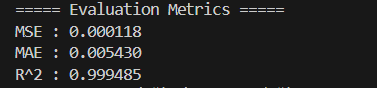
结果表明：MSE和MAE较小，说明误差较低；R²接近1，说明模型具有良好的拟合能力。
下图是函数拟合效果图，从图中可以看出：神经网络预测曲线与真实函数高度重合；在高频振荡区域仍能保持较高拟合精度，整体拟合效果良好。
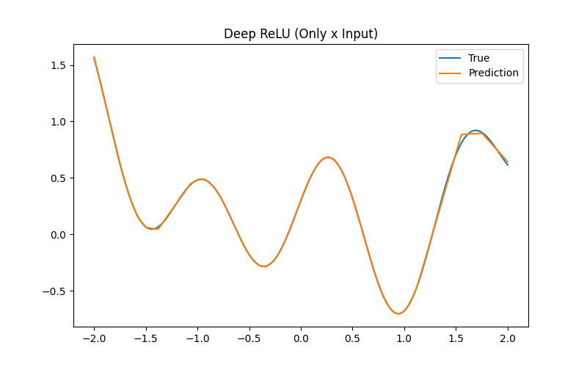
在初始实验中，模型仅在局部区域（如0附近）拟合效果较好，而在区间边界处误差较大。通过分析发现，主要原因包括：ReLU网络为分段线性模型，表达能力有限，输入数据未归一化导致训练不稳定，网络层数不足，难以拟合高频函数等。
针对上述问题，我进行了如下优化：对输入输出进行归一化；增加网络深度（两层隐藏层）；引入残差结构；使用Adam优化器。优化后模型在整个区间内均取得了良好的拟合效果。
五、结论
本文通过构建基于ReLU激活函数的神经网络，实现了对复杂非线性函数的高精度拟合。实验结果表明：
多层ReLU网络具有较强的函数逼近能力
合理的网络结构和优化方法对拟合效果至关重要
在适当条件下，神经网络可以逼近任意连续函数
本实验验证了神经网络在函数拟合任务中的有效性。

